班级动态(10.17)
一、晨间来园基本情况
1.来园人数： 应到24人，实到23人，请假1人：薛安迪。
2.来园情况：今天早晨全班幼儿都能够在8：20前入园，幼儿情绪基本稳定，大部分幼儿都能够高高兴兴来幼儿园，并且能够回应老师说早上好。刘昊天小朋友中午接回家睡午觉。
能够独立入园，自己走进教室的幼儿为：高星辰、陈语汐、杨逸慧、季鑫阳、程宇航、陈弈和、于佳怡、崔正轩、鲁佳依、吴仲睿、吴宥昕、张伊冉、高沐泓、刘昊天、高若柠、丁梓彤、蒋昕乐、姜瑞、林书妤、吴心豪、张正尧、査欣珞、周茉。

二、区域活动
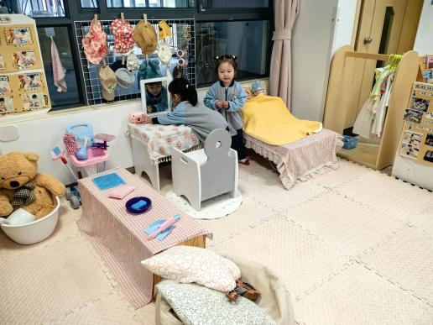 | 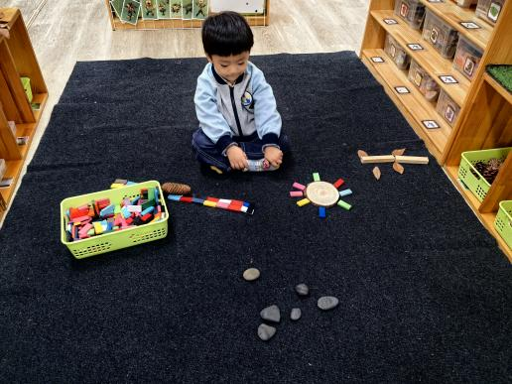 | 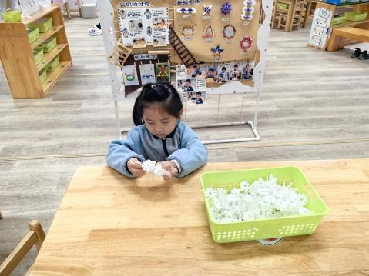
慧慧和丁梓彤在娃娃家的小卧室照顾小宝宝。 | 乐乐在自然材料区搭建太阳、小树等各种场景。 | 冉冉在桌面建构用雪花片搭建太阳花。
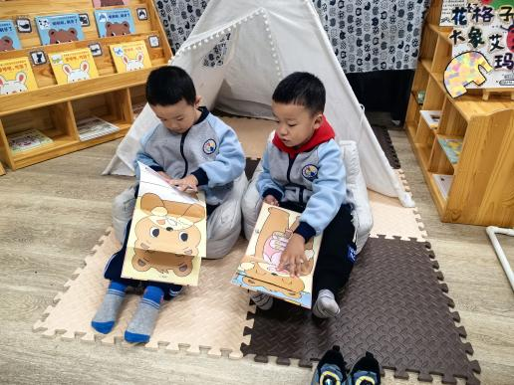 | 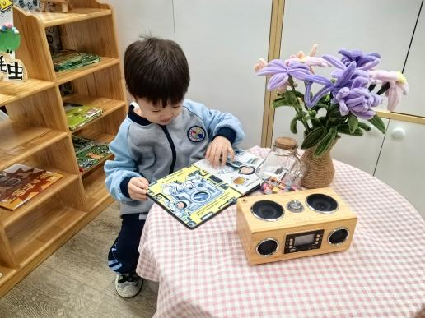 | 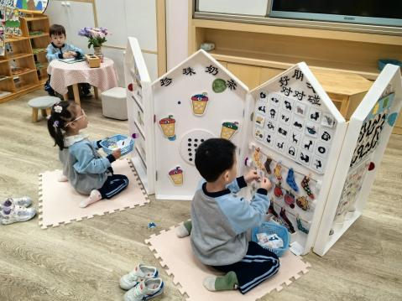
姜睿和程宇航在阅读区的地垫上阅读绘本故事。 | 张正尧在阅读区的小圆桌上看绘本。 | 康康和陈语汐在益智区玩大型自制玩具。
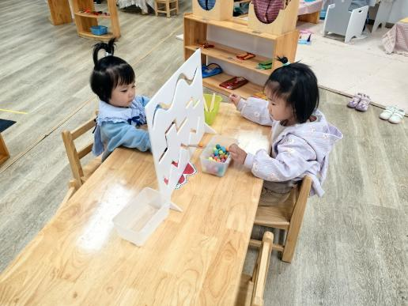 | 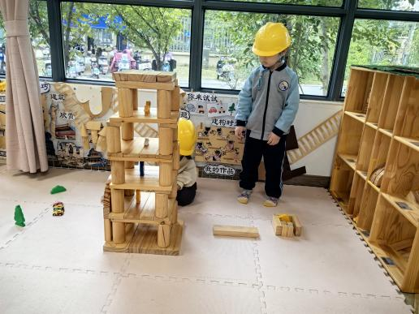 | 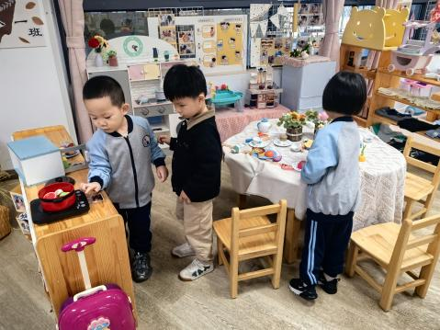
查欣珞和茉茉在生活区玩运输小球的游戏。 | 悠悠和高星辰在地面建构用单元积木搭建城堡。 | 东东、鑫鑫和吴宥昕在娃娃家的小厨房扮演角色。
三、集体活动——美术：花格子艾玛
世界上有没有花格子颜色的大象呢?艾玛和其它大象灰灰的颜色不一样，他就是一只花格子颜色的大象，他喜欢讲笑话，有他在绝不冷场，他是大家的开心果。可是， 他却有一点小小的烦恼:" 为什么 自己不是-般的大象?"有一天，他想了一个办法，让自己身上的颜色，变得跟别人一模一样。可是，当他和别人一样时，结果会怎样呢?故事的主角艾玛，善用自己的与众不同，转换为他独特的幽默感,带给大家欢乐。在艾玛的身。上，我们可以看见人性中的美丽与单纯，也能因此发觉自己潜在的的真性情，因而感觉获得支持!
而绘本本身颜色绚丽多彩，小班幼儿又比较关心色彩，一-方面绘本能带给孩子色彩 上的冲击，另一方面，而且幽默风趣的情节能让孩子感受到艾玛的幽默魅力，从而对绘本和主角感兴趣，然后再加以创作。
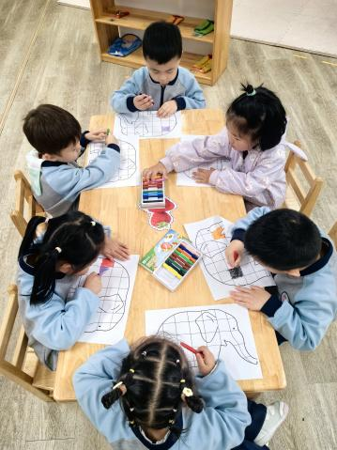 | 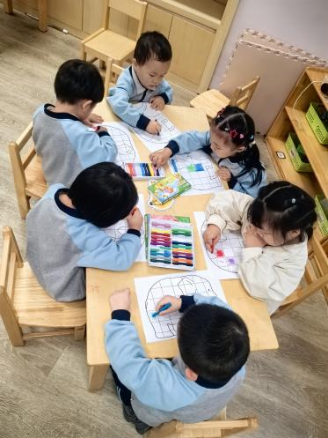 | 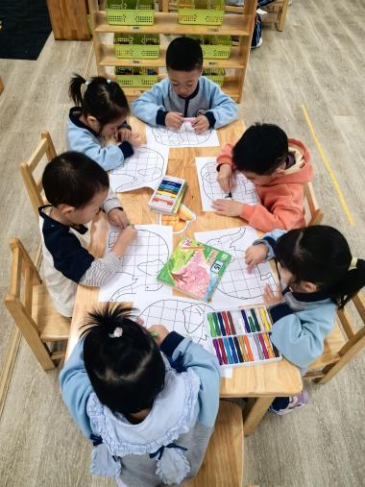 | 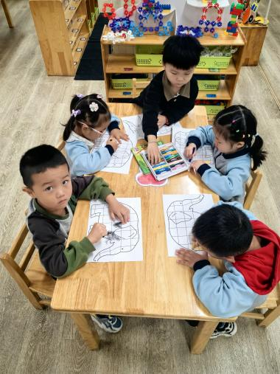

在本次活动能够仔细聆听绘本故事的幼儿有：高星辰、季鑫阳、程宇航、陈弈和、崔正轩、鲁佳依、吴仲睿、刘昊天、丁梓彤、姜瑞、林书妤、吴心豪、张正尧、査欣珞、周茉。
能按照要求涂格子画的幼儿有：高若柠、高沐泓、陈语汐、杨逸慧、蒋昕乐、于佳怡、吴宥昕、张伊冉。
四、午餐活动
今日午餐：高粱大米饭、干锅基围虾、百叶丝炒毛白菜、丝瓜三鲜汤。
饭菜汤全部独立吃完的幼儿为：陈语汐、杨逸慧、季鑫阳、程宇航、陈弈和、于佳怡、崔正轩、鲁佳依、吴宥昕、张伊冉、刘昊天、高若柠、丁梓彤、蒋昕乐、姜瑞、林书妤、吴心豪、张正尧、査欣珞、周茉。
菜没有吃完的幼儿为：张正尧（需要喂饭）、吴仲睿（虾没有吃完）、高沐泓、高星辰。
五、午睡
今天能够在12点半前入睡的幼儿有：高星辰、陈语汐、杨逸慧、程宇航、陈弈和、于佳怡、鲁佳依、吴宥昕、张伊冉、高若柠、姜瑞、崔正轩、蒋昕乐、林书妤、张正尧、査欣珞、周茉。
提前醒的幼儿有：高沐泓、吴心豪、丁梓彤、季鑫阳、吴仲睿。

